Использование макетов в развивающей среде детского сада
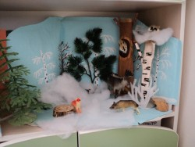
В своей педагогической деятельности я часто использую макеты, которые делаю своими руками из подручных средств. В основном это обычные коробки разного размера и формы. Но стоит к ним приложить немного фантазии, как они превращаются в прекрасные многофункциональные методические пособия.
Макет является чудесным педагогическим средством в совместной деятельности с ребёнком, помогает отвлечь малыша, предотвратить капризы, упрямство. Способствует воспитанию у детей любви к устному народному творчеству, к своей истории. При заучивании потешек или народных песенок в которых много «устаревших» слов, мой макет «Народная изба» просто незаменим.
Здесь и печка с ухватом, сундук с валенками, подвешенная к потолку люлечка, тканые половики на полу, деревянная лавка и стол. А на столе пузатый самовар. В центре избы - женщина в народной одежде с младенцем на руках. Если прислушаться, то можно услышать, как она поёт:
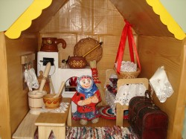
Баиньки, баиньки,
Купим сыну валенки.
Будет наш сынок ходить,
Новы валенки носить.
Использование макета при чтении потешек или народных сказок позволяет «оживить» текст, способствует развитию воображения у малышей, побуждает детей обыгрывать макет, снова и снова проговаривая слова потешки или сказки, тем самым развивая память и речь.
Чем меньше ребёнок, чем беднее у него запас конкретных представлений, тем большее значение имеет сочетание художественного текста со зрительным восприятием малыша.
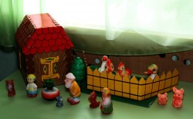
Макет «Домик в деревне» используется для описания домашних животных, составления небольших рассказов, отгадывания загадок, а также при заучивании стихотворений, народных сказок и потешек, тем самым, развивая речь ребенка. Дети учатся грамотно использовать в речи предлоги (в доме, за забором, и т. д. ). Макет позволяет играть с детьми в такие игры как «Кто за кем», «Кто что ест», «У кого что» , «Кто живёт у бабушки», «Угадай по голосу» и другие игры.
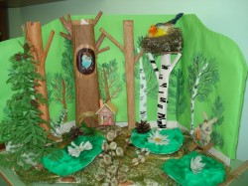
Взаимодействуя с макетом «Лес» ребенок получает знания и представление о лесных жителей. Также в игре ребенок развивает внимание, память, устанавливает причинно-следственные связи между объектами живой и неживой природы.Макет можно видоизменять в зависимости от цели занятия или игровой ситуации, вносить детали, сделанные руками детей.
Макет «Лес» позволяет детям понять, какие изменения происходят в жизни животных и растений в разное время года. Можно играть с детьми в такие дидактические игры: «Что изменилось?», «Кто где живёт», «Кто где спрятался», «»Кого не стало», «Что лишнее», «Какое время года», «Назови дерево», «С какого дерева лист», «Что это за гриб?» и многие другие.
Макет «Лес» также служит прекрасным фоном для обыгрывания сказок, где главные герои- дикие животные «Колобок», «Теремок», «Лиса и заяц», «Козлята и волк», «Как коза избушку построила» и многие другие.
Макет можно видоизменять в зависимости от цели занятия или игровой ситуации, вносить детали, сделанные руками детей.
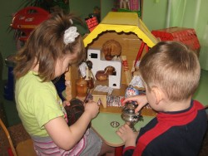
Игры с макетами - одно из любимых занятий моих воспитанников.

консультацию подготовила воспитатель Королева О.А.

